实验报告5
姓名:崔泽汉 学号:PB05210079 系别:0506 座号:13
实验题目:弗兰克—赫兹实验
实验目的:观察测量汞的激发电位和电离电位
实验内容:
- 先将温度调到T=157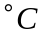，打开温控电源，加温指示灯on亮（绿色），到设定温度off指示灯亮（红色）。
- 接线，将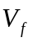，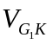，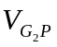的旋钮调到最小，到设定温度后，再打开两仪器电源，然后据炉上标签设定各电压值。本实验选=2.0V，=3.0，=1.5V。
- 用“手动”档测曲线：
（1）扫描电压从小往大开始调，测得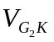和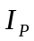如下表
(V) | 7.0 | 9.3 | 11.9 | 14.0 | 16.5 | 18.9 | 21.6 | 23.7
(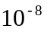A) | 13.0 | 3.0 | 33.0 | 3.5 | 48.2 | 4.0 | 60 | 10
(V) | 26.4 | 28.9 | 31.4 | 34.0 | 36.3 | 39.0 | 41.4 | 44.1
(A) | 80 | 15 | 90 | 20 | 102 | 23 | 108 | 30
做得-曲线
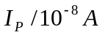
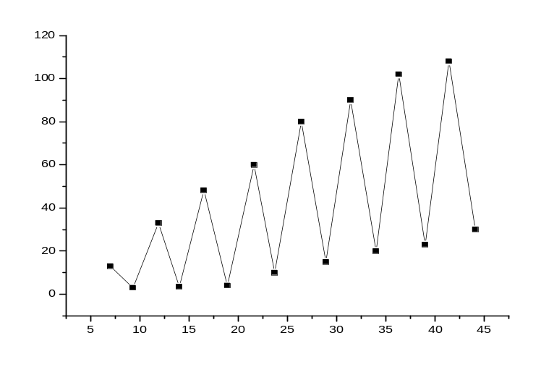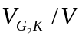
求得峰间距如下表
峰值一(V) | 峰值二(V) | 峰间距(V)
11.9 | 7.0 | 4.9
16.5 | 11.9 | 4.6
21.6 | 16.5 | 5.1
26.4 | 21.6 | 4.8
31.4 | 26.4 | 5.0
36.3 | 31.4 | 4.9
41.4 | 36.3 | 5.1
求得平均值为
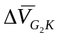=4.91V，
A类不确定度为
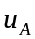=0.067V，
B类不确定度主要由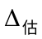造成
=0.1V，
查表得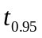=2.46，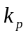=1.96，C=3；
由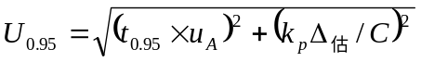得
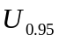=0.17V，
所以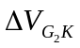=4.910.17V ，P=0.95
从而按电压上升计算的汞的第一激发电位等于，即
4.910.17V ，P=0.95

（2）扫描电压从大往小调，测得和如下表（做法同上）
(V) | 44.2 | 41.4 | 38.6 | 36.3 | 33.9 | 31.3 | 28.3 | 26.2
(A) | 45 | 101 | 24 | 94 | 19 | 82 | 13 | 71
(V) | 23.4 | 21.3 | 18.8 | 16.8 | 13.9 | 11.8 | 9.4 | 7.1
(A) | 10 | 60 | 3.5 | 46.5 | 2.3 | 31 | 1.8 | 10.1

做得-曲线
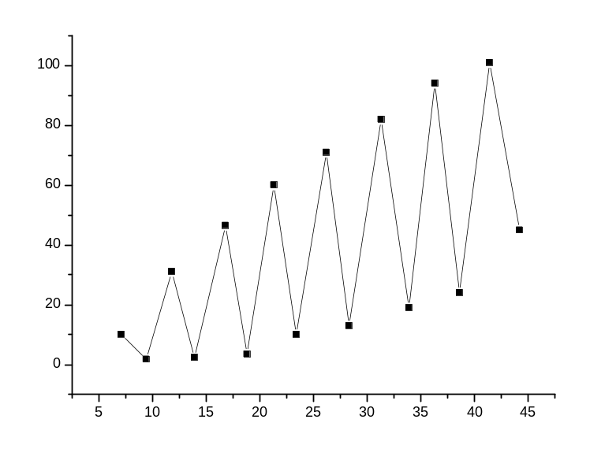
求得峰间距如下表
峰值一(V) | 峰值二(V) | 峰间距(V)
41.4 | 36.3 | 5.1
36.3 | 31.3 | 5
31.3 | 26.2 | 5.1
26.2 | 21.3 | 4.9
21.3 | 16.8 | 4.5
16.8 | 11.8 | 5.0
11.8 | 7.1 | 4.7
求得平均值为
=4.90V，这样的处理会导致中间值的相消，下次要注意这样的问题
A类不确定度为
= 0.084V，
B类不确定度主要由造成
=0.1V，
查表得=2.46，=1.96，C=3；
由得
=0.21V，
所以=（4.900.21）V ，P=0.95
从而按电压下降计算的汞的第一激发电位等于，即
4.900.21V ，P=0.95

4.对所有数据综合处理：
求得平均值为
=4.91V，
不确定度为
=0.19V，
从而按所有数据计算得的汞的第一激发电位为
（ 4.910.19 ）V， P=0.95
实验分析：
- 由于确定峰值的条件是电流表的指针刚好往回摆（而没有摆），但确定此值的时候指针已经往后摆了，所以实验测得的峰值比真正的要大。
- 电压调整难以掌握，每次电流回落的值都不同，难以用做差消除误差。
思考题：
- 灯丝电压的大小对-曲线有何影响？
灯丝电压控制着阴极K发射电子的密度和能量分布。K越大，-曲线越陡，峰值变化越快，相同下的越大。电离峰有可能提前出现。
- 说明温度对充汞F-H管-曲线影响的物理机制。
温度升高时，汞蒸汽密度变大，电子的平均自由程变小，与汞原子的碰撞次数增多，损失的能量增多，到达屏极电子数目和速度都减小，减小，在-曲线上表现为峰值变低。反之，温度降低时，汞蒸汽密度变小，电子碰撞的次数减少，损失能量减小，增大，在-曲线上表现为峰值变高，甚至会由于电子能量积蓄的足够大而使汞原子电离，在曲线上出现电离峰。
- 为什么温度低时充汞F-H管的很大？
温度低时汞蒸气密度变小，电子平均自由程较大，与汞原子碰撞的次数减少，损失的能量比较少，从容到达屏极时仍具有较高的能量，所以较大。

除了平均值的算法和一些小错误外，其他还好

